**《A03赛题》初步方案**

**组长： 倪耀威 组员：张弛 林文渊 刘晓莎 王邦耀 指导教师：徐争前 林菲**

1. **方案描述**
2. **国内外研究现状分析**

（产品类的分析现有相关产品，算法类的查阅文献分析目前常用算法及其优缺点）

1. **拟采用的技术（或算法）**

1、轻量级容器化技术  
2、基于kubernetes的容器编排技术  
3、基于kubeedge的边缘管理技术  
4、基于spark的大数据处理技术（流数据处理）

1. **功能设计**
2. **系统思维导图及相关说明**

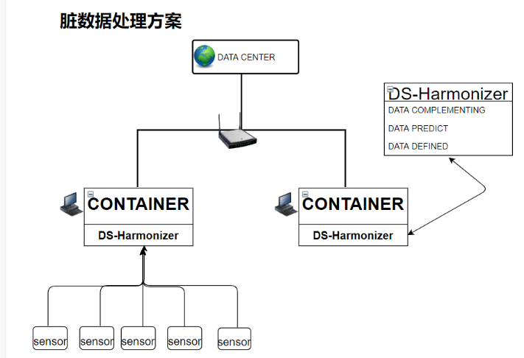

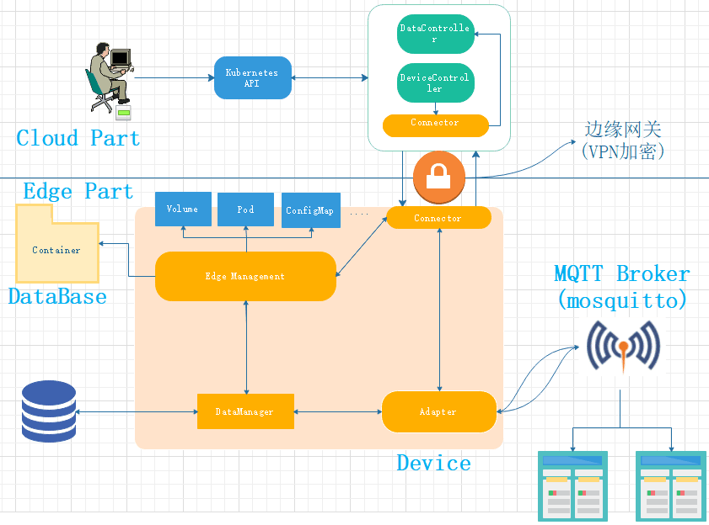

1. **创新点或亮点**

**运用流数据处理脏数据实现低延迟数据传输（更加贴合工业中实时操作的现实情况）**

1. **市场前景（系统开发类赛题填写）**
2. **本团队优势**

**1.团队成员来自各专业，拥有不同技能特长但是同时又都有过代码开发的经验**

**2.**

1. **预期目标（软件、软著、专利、论文等情况）**
2. **应用场景2项**
3. **容器编排平台一项**
4. **新容器一项**
5. **赛题开发进度安排**